风陵渡中学纠错卷
时段：2021.11.22-27 学科： 生物 年级： 高二 收集整理： 杨艳玉

1（67％）.下列关于人体组织液的叙述，错误的是（ ）
A. 血浆中的葡萄糖可以通过组织液进入骨骼肌细胞
B. 生长激素、 溶菌酶属于人体内环境的成分
C. 组织液中的CO₂可以通过自由扩散进入组织细胞中
D. 反射发生时，神经递质与其受体的结合过程发生在组织液中
2（71％）.下列关于自主神经系统的说法，错误的是（ ）
A. 自主神经系统由交感神经和副交感神经组成
B. 自主神经系统有脑神经也有脊神经
C. 自主神经系统都是传出神经
D. 交感神经兴奋支气管收缩
3（68％）.油菜素内酯(BR)是一种植物激素，主要分布在植物生长旺盛的部位，其生理作用是促使细胞壁松弛，进而促进细胞伸长和细胞分裂。表中所示是有关实验的研究结果。据表分析，下列有关叙述正确的是（ ）
编号 | 1 | 2 | 3 | 4 | 5 | 6
油菜素内酯浓度/(mg·L^{－1}) | 0 | 0．1 | 0．2 | 0．3 | 0．4 | 0．5
芹菜幼苗平均株高/cm | 16 | 20 | 38 | 51 | 42 | 20
A. BR已经被正式认定为第六类植物激素
B. 该实验的自变量有芹菜幼苗的初始生长状况、培养幼苗的各种条件等
C. 促进芹菜幼苗生长的最适BR浓度在0．3～0．4 mg·L^{－1}之间
D. 在调节芹菜幼苗生长的过程中，BR的生理作用具有两重性
4（73％）.下列关于引来繁花缀满枝，瓜熟蒂落也有时现象的分析，错误的是（ ）
A. 环境因子能通过改变激素的作用来影响植物的各项生命活动
B. 适当喷2，4-D能延长繁花缀满枝时间
C. 乙烯和脱落酸协同调节了瓜熟蒂落的过程
D. 这一现象是多种植物激素相互作用的结果
5（75％）.为探究单侧光是使胚芽鞘尖端的生长素转移，还是将生长素分解，某研究性课题小组设计了如图所示实验(一段时间后，将图甲中的琼脂块放置到图乙中去掉尖端的胚芽鞘上)。下列有关说法错误的是（ ）
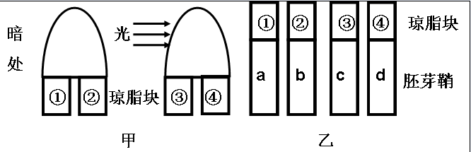
A. 如果胚芽鞘的长度关系为c＜a＝b＝d，说明单侧光将向光侧生长素分解了
B. 琼脂块中的生长素能促进胚芽鞘生长，原因是生长素促进了细胞伸长
C. 该实验的自变量是①②③④四组琼脂块中的生长素浓度
D. 如果胚芽鞘的长度关系为c＜a＝b＜d，说明单侧光将向光侧生长素转移了
6（69％）.糖尿病发病率近年来在全球多个国家呈上升趋势，糖尿病已成为威胁人类健康的十大杀手之一，图中甲为 I 型糖尿病患者，乙为健康人，正确的是（ ）
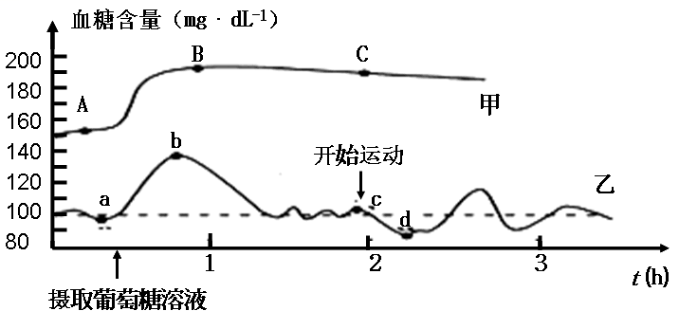
A. 乙 ab段与甲 AB段相比，乙的胰岛 B 细胞中高尔基体和内质网的活动较弱
B. 用斐林试剂对 B、b 点时尿液进行检查，一般情况下，水浴加热后只有 B 点出现砖红色
C. 乙 cd 段血糖浓度下降的直接原因是血糖大量转化为脂肪
D. 运动时，甲状腺激素分泌量明显增多，随之胰高血糖素浓度降低

7（68％）.如图表示机体由T₁环境进入T₂环境的过程中产热量和散热量的变化。下列叙述不正确的是（ ）
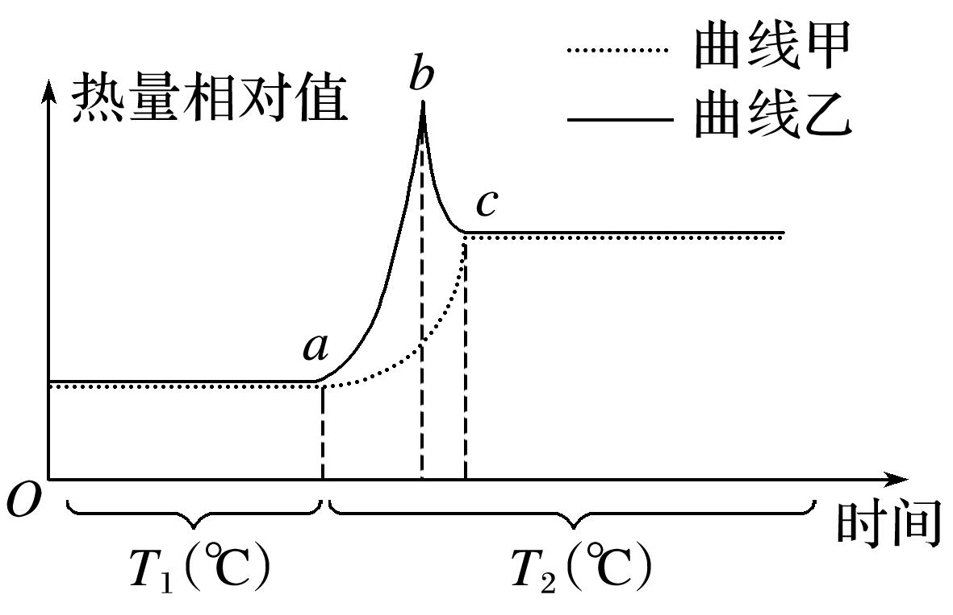
A. 根据图示信息可知T₁> T₂
B. 曲线甲表示产热量，曲线乙表示散热量
C. a～b因为进入T₂环境中产热量增加
D. T₂环境中机体产热量和散热量均高于T₁环境

